Puleva introduce un 30%
de PET reciclado en sus botellas
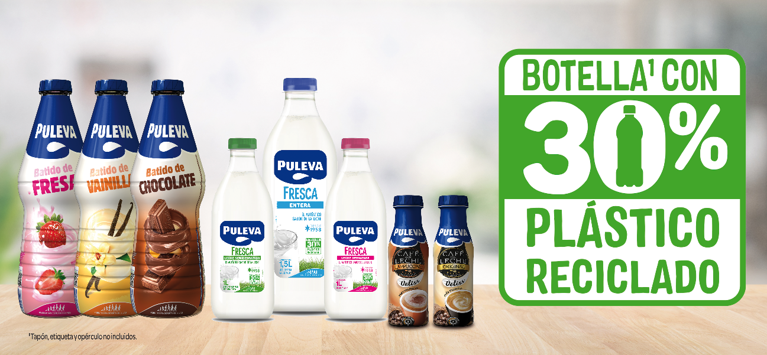

- Con esta iniciativa se prevé ahorrar más de 400 toneladas de plástico virgen al año, al reemplazarlo por plástico reciclado proveniente de otras botellas PET

Granada, 8 de octubre de 2024 – Lactalis Puleva vuelve a demostrar su compromiso en materia de innovación aplicada al cuidado del medioambiente y lo hace introduciendo un 30% de PET reciclado en sus botellas. Esta iniciativa se completará durante este mes de octubre y se aplicará en toda la gama de botellas de PET (1,5 L, 1 L y 250 ml), excluyendo otras piezas del envase como el tapón, las etiquetas y los opérculos.
Gracias a esta iniciativa la compañía prevé ahorrar más de 400 toneladas de plástico virgen al año, al reemplazarlo por plástico reciclado proveniente de otras botellas PET. De esta manera, Lactalis Puleva ampliará su compromiso con la economía circular al reducir el uso de materiales vírgenes de origen fósil y la dependencia de los recursos finitos.
Con esta medida, Lactalis Puleva cumple con el Real Decreto de envases y residuos de envases 1055/2022, que establece la cantidad mínima de PET reciclado a 25% para las botellas de PET a partir de enero de 2025.
Mejora continua en botellas de PET
Desde abril de 2024, todas las botellas de PET de Lactalis Puleva disponen de tapón atado para facilitar el reciclaje por parte de los consumidores. La compañía sigue trabajando para mejorar la reciclabilidad de las botellas. A finales de este año, todas las etiquetas que cubren las botellas de PET llevarán un precorte para que el consumidor pueda separar fácilmente la etiqueta de la botella antes de depositarlas en el contenedor amarillo. Esta medida favorecerá un mejor reconocimiento de las botellas de PET en los circuitos de reciclaje e impactará positivamente en la reciclabilidad de la botella.
Compromiso con el packaging responsable y la concienciación
Estas medidas se enmarcan en el compromiso de Lactalis España para reducir el impacto ambiental. Esto incluye mejorar envases y embalajes, reducir los materiales empleados, aumentar la cantidad de material reciclado y ofrecer a los consumidores información para la gestión adecuada de los residuos. Lactalis, líder mundial y también en España del sector lácteo, tiene objetivos ambiciosos: incorporar al menos un 30% de material reciclado en nuestros envases para 2030 y, para 2025, incluir información de gestión de residuos en el 100% de nuestros packagings e impulsar el diseño de nuestros envases con herramientas de ecodiseño.
Sobre Puleva
PULEVA es una marca icónica, con más de 65 años de historia y entre las 12 más elegidas por los consumidores españoles según el informe anual Brand Footprint de Kantar, que comercializa Lactalis España en nuestro país, y que cuenta con ocho plantas de elaboración de productos lácteos y más de 2.500 personas trabajadoras. Lactalis, líder del sector lácteo y décima empresa alimentaria a nivel mundial, es una empresa familiar con presencia en España desde 1983. En su portfolio, además de Puleva, destacan otras marcas como Flor de Esgueva, Président, El Ventero, Chufi, Lauki, RAM, El Castillo o Galbani, así como La Lechera, Nestlé Gold, Sveltesse o Nescafé Latte, marcas que forman parte de la joint-venture Lactalis Nestlé.
Lactalis Puleva es la unidad de negocio de leche y bebidas de Lactalis España y cuenta con más de 1.200 personas trabajadoras, distribuidas en las plantas de Granada, Nadela y Villalba (Lugo) y de Mollerusa (Lérida). Hoy es un referente en el sector agroalimentario y cuenta con un área de alta especialización en I+D+i con dos prioridades estratégicas: desarrollar la innovación y mejorar nutricionalmente los productos.
Más información: https://www.lechepuleva.es y www.lactalis.es

Para más información:
Torres y Carrera
Bárbara Navarro / Renata del Valle
Tel. 629 279 054 / 649 99 09 81
bnavarro@torresycarrera.com/rdelvalle@torresycarrera.com

